**十角兽自助财税**

产品使用流程

**前言：**

老板，您好，感谢您选择“十角兽自助财税”，接下来请按照下列步骤，完成产品的登录及使用

**“十角兽自助财税”APP内有 在线客服 按钮，若在以下操作中遇到问题，则可询问在线客服，给您解答！！！**

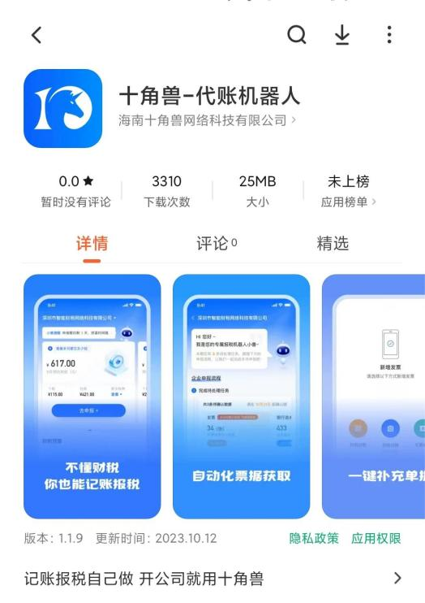**第一步：**手机上下载“十角兽自助财税”APP

1. 打开手机 应用商店 搜索“十角兽代账机器人”app，进行下载 （**推荐使用**）

**第二步：**授权登录“十角兽自助财税”APP

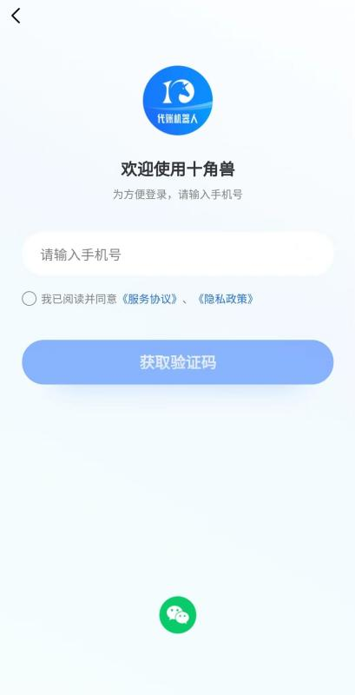

1. 使用手机号登录“十角兽自助财税”app，也可以微信授权手机号进行登录
2. **登录“十角兽自助财税”的手机号必须与华为云下单的手机号一致。（重要）**

举例：华为云账户下单的手机号为18888888888。那么登录或“十角兽自助财税”app的也必须是18888888888这个手机号，否则无法正常使用或试用。

**第三步：**点击“创建企业”，使用试用订单，即可在软件上创建您的公司

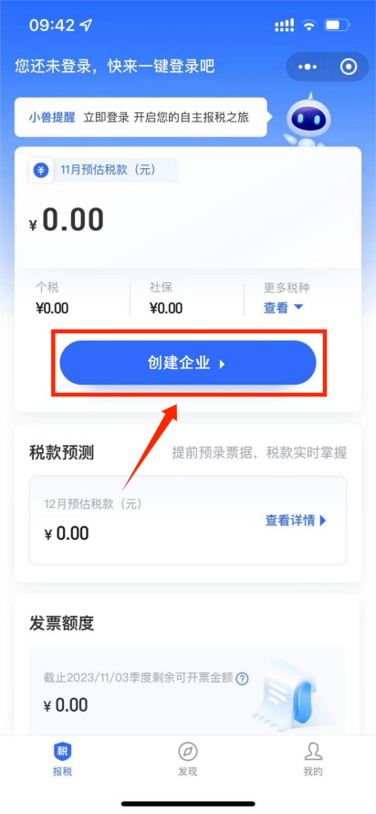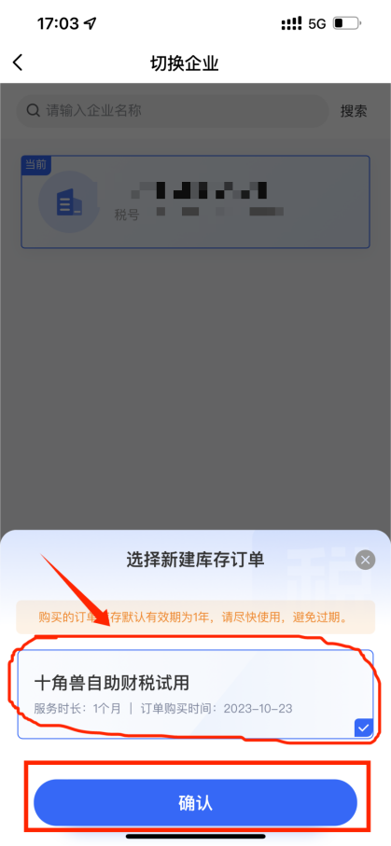

点击：“ 创建企业 ” 选择试用订单，点击“ 确定 ”

**第四步：**创建您的企业 **若在创建过程中遇到问题，可询问在线客服，给您解答！！！**

创建企业分为5步，推荐先浏览一下“操作指南”视频，再进行创建

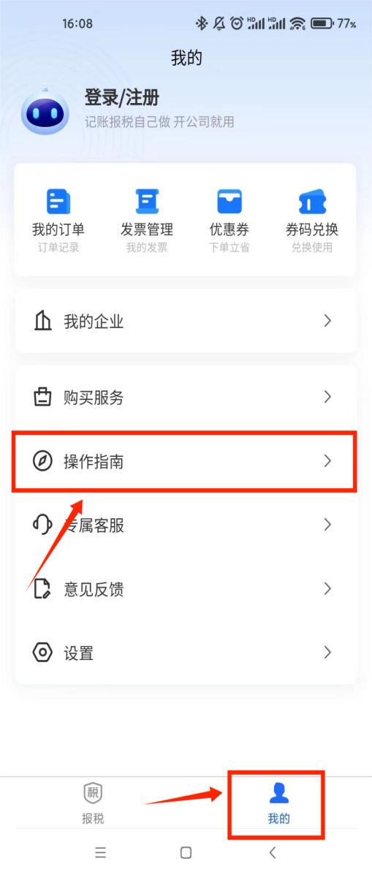查看视频路径：“我的” - “操作指南” 进行查看！

操作步骤

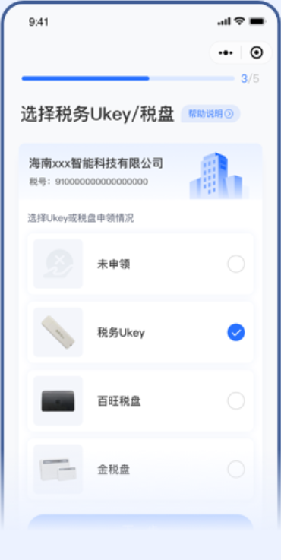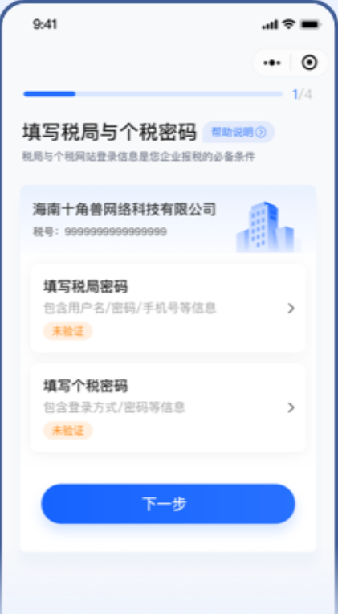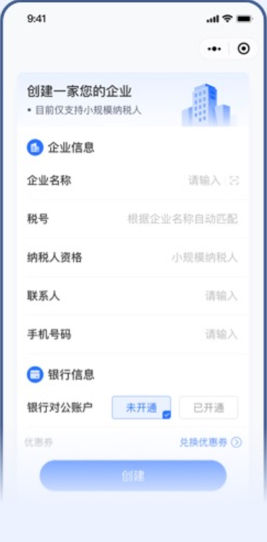

“ 创建企业 ” 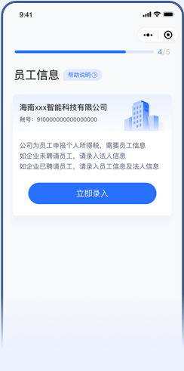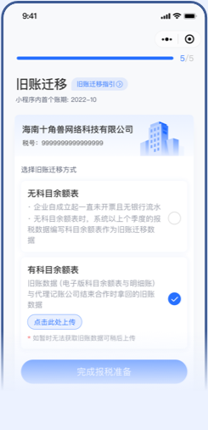 “输入税局账号密码” “ 选择UKey ”

“ 员工信息 ” “ 旧账迁移 ”

没有则填写法人信息 0申报或新公司则选择无科目余额表

**第四步：创建完成后，即可开始记账报税**

1. 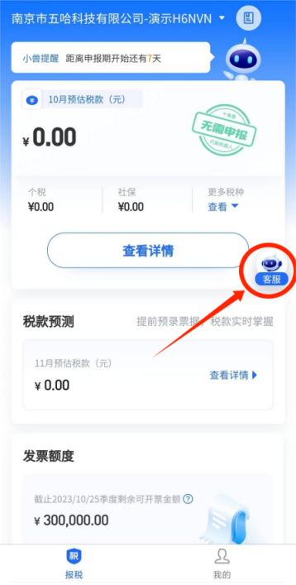产品使用问题和报税问题，可在在线客服窗口进行咨询
2. 服务时间为：周一 - 周五9:00 - 18：30

注意事项：

1. 如在使用软件期间遇到问题，可点击客服按钮，咨询客服人员，进行协助处理。
2. 试用订单一个手机号只能使用一次，到期后只能转为商用，否则无法继续使用。
3. 试用订单使用时长为是30天，到期后自动结束试用名额。试用订单的使用周期是您创建企业成功时开始计算。故30天内企业不需要进行记账报税的老板，请不要创建企业，否则您无法在试用期30天内体验报税一次。
4. 试用订单360天内都可使用，请在规定的时间内进行创建企业。

海南十角兽网络科技有限公司

2023年11月8日